**张家口市2020年国民经济和社会发展统计公报**

（2021年3月11日）

张家口市统计局

国家统计局张家口调查总队

2020年，面对严峻复杂的国内外环境和新冠疫情的严重冲击，市委、市政府坚持以习近平新时代中国特色社会主义思想为指导，深入贯彻落实中央、省、市决策部署，统筹推进疫情防控和经济社会发展，牢固树立新发展理念，以供给侧结构性改革为主线，扎实做好“六稳”工作，全面落实“六保”任务，大力发展七大主导产业，经济活跃度不断提升，经济运行稳定恢复，实现“十三五”圆满收官，社会各项事业取得全方位进步。

一、综  合

初步核算，全年全市生产总值实现1600.1亿元，比上年增长3.6%。其中，第一产业增加值267.7亿元，比上年增长3.6%；第二产业增加值430.9亿元，比上年增长2.2%；第三产业增加值901.4亿元，比上年增长4.3%。三次产业比例由2019年的15.7：28.2：56.1调整为16.7：26.9：56.4。

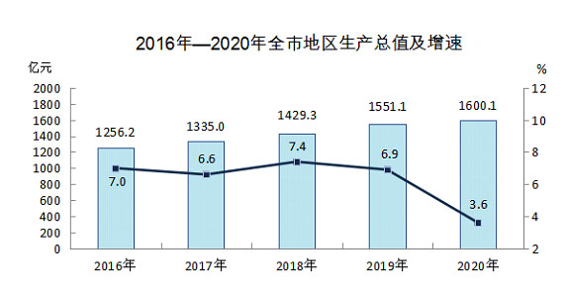

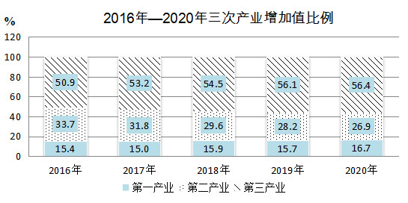

全年全市民营经济增加值实现878.4亿元，比上年增长3.8%；占全市生产总值的比重为54.9%，比上年提高0.4个百分点。

全年全市新增就业57518人，失业人员再就业16964人，城镇登记失业率为3.44%，控制在年度目标以内。

全年全市CPI累计上涨1.9%，低于全省0.2个百分点，低于全国0.6个百分点。调查的八大类商品及服务价格五升三降。食品烟酒、生活用品及服务、教育文化和娱乐、医疗保健、其他用品和服务五类商品及服务价格比上年分别增长7.8%、0.1%、0.3%、0.6%和2.8%；衣着、居住、交通和通信三类价格比上年分别下降0.5%、1.4%和2.6%。

全年全市第三产业增加值占比达到56.3%，对经济增长的贡献率达66.3%，拉动经济增长2.4个百分点；高新技术产业快速发展，增加值比上年增长9.2%，占规上工业比重达39.7%；六大高耗能行业增加值下降8.2%，比上年降低2.3个百分点；新动能加快培育，装备制造业增加值比上年增长7.1%，风力发电行业增加值增长3.0%，太阳能发电行业增加值增长14.9%。

二、农  业

全年全市完成农林牧渔业总产值484.9亿元，比上年增长4.0%。其中，农业产值259.9亿元，增长4.6%；林业产值25.8亿元，增长0.2%；畜牧业产值183.6亿元，增长2.9%；渔业产值1.6亿元，下降5.8%；农林牧渔服务业总产值14亿元，增长17.9%。

全年全市农作物种植面积983.8万亩，比上年减少11.7万亩，比上年下降1.2%。粮食播种面积674.8万亩，下降4.0%，粮食总产量185.5万吨，增长3.2%，粮食单产274.8公斤/亩，增长7.5%；蔬菜种植面积119.8万亩，下降10.5%，蔬菜产量514.4万吨，下降3.5%；油料种植面积74.3万亩，下降22.9%，油料产量7.4万吨，下降21.4%；中草药种植面积23.1万亩，增长267.2%；饲草种植面积69万亩，增长109.3%。

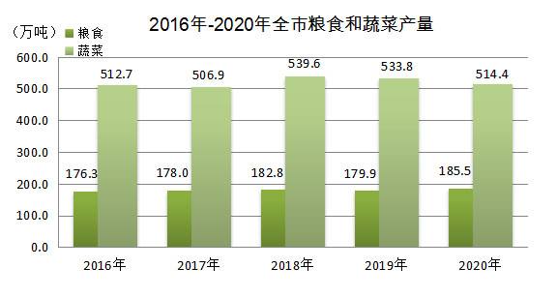

全年全市猪出栏166.9万头，比上年下降14.7%；牛出栏30.7万头，增长0.7%；羊出栏258.2万只，下降0.6%；家禽出栏3464.3万只，增长2.7%。肉类总产量26.6万吨，下降4.7%；禽蛋产量15.2万吨，下降8.3%；牛奶产量102.5万吨，增长17.2%;水产品产量8632吨，比上年下降10.7%。

全年全市完成人工造林27350公顷，全市林木绿化率达到50%。

三、工业和建筑业

全年全市工业增加值实现359.4亿元，比上年增长1.5%。其中，394家规模以上工业增加值增长1.3%。在规模以上工业中，轻工业增加值增长1.9%，重工业增长1.2%。分经济类型看，国有控股企业增加值增长0.5%，集体控股企业下降2.2%，私人控股企业增长5.5%，港澳台商控股企业下降9.1%；分企业规模看，大型企业工业增加值增长1.5%，中型企业下降0.8%，小型企业增长0.7%，微型企业增长10.4%。分行业看，全市涉及的33个行业大类中，有18个行业实现增长。烟草制品业、专用设备制造业、汽车制造业、电力热力生产和供应业增加值分别增长3.3%、7.1%、7.1%和0.5%。

 规模以上工业主要产品产量

|  |  |  |  |
| --- | --- | --- | --- |
| 产品名称 | 单位 | 2020 年 | 比上年±% |
| 铁矿石原矿 | 万吨 | 778.4 | 9.5 |
| 成品糖 | 万吨 | 7.5 | -19.1 |
| 乳制品 | 万吨 | 62.2 | -4.7 |
| 饮料酒 | 万千升 | 7.1 | 88.4 |
| 卷烟 | 亿支 | 429.5 | 2.4 |
| 水泥 | 万吨 | 445.7 | -19.7 |
| 生铁 | 万吨 | 597.9 | 0.3 |
| 粗钢 | 万吨 | 609.6 | 0.7 |
| 钢材 | 万吨 | 605.3 | 0.2 |
| 发动机 | 万千瓦 | 2956.8 | 7.7 |
| 矿山专用设备 | 万吨 | 11.3 | -15.6 |
| 铅酸蓄电池 | 万千伏安时 | 76.4 | 29.6 |
| 发电量 | 亿千瓦时 | 458.2 | -0.6 |

全年全市规模以上工业企业实现利润总额74.9亿元，比上年增长26.1%。分经济类型看，股份制企业64.2亿元，比上年增长33.7%；外商及港澳台商投资企业10.7亿元，比上年下降6.4%；其他企业113万元，比上年下降82.6%。分门类看，制造业实现利润18.7亿元，比上年增长34.2%；电力、热力生产和供应业实现利润55.7亿元，比上年增长20.1%。

全年全市拥有资质等级以上建筑业企业150家，从业人员达2.95万人。全年建筑业增加值实现73.8亿元，比上年增长5.7%。资质等级以上建筑业企业房屋施工面积1196万平方米，下降5.4%；房屋竣工面积335.7万平方米，下降10.8%。

四、服务业

全年全市185家规上服务业企业实现营业收入150亿元，比上年增长17.3%。十个行业门类呈现“六升一平三降”，信息传输、软件和信息技术服务业增长58.8%，其中以阿里云计算公司、河北秦淮数据公司等为代表的“大数据”、“云计算”企业实现营业收入34.6亿元，比上年增长144%；租赁和商务服务业增长1.7%；科学研究和技术服务业增长3%；水利、环境和公共设施管理业增长27.1%；教育增长21.4%；文化、体育和娱乐业增长3.7%；居民服务、修理和其他服务业与上年持平；交通运输、仓储和邮政业下降17.8%；房地产业（不含房地产开发经营）下降11.2%；卫生和社会工作下降6%。

全年全市货物运输总量1.4亿吨，比上年下降6.7%；货物周转量584.5亿吨公里，比上年下降1.7%。旅客运输总量524.6万人，比上年下降62%；旅客运输周转量6.4亿人公里，比上年下降55.5%。机场旅客吞吐量56万人，比上年增长84.4%。全市公路通车里程2.3万公里。其中，高速公路通车里程达到1298公里；农村公路总里程达1.8万公里；路网调整后，一般干线公路3670公里。

全年全市邮政业务总量9.8亿元，比上年增长22%。邮政函件业务完成17万件，比上年下降8.2%；包裹业务2万件，比上年下降38.6%；报纸业务5366.1万份，比上年下降3.8%；杂志业务226.4万份，比上年下降7%；快递服务业务3410.8万件，比上年增长37.5%。全年全市电信业务总量30.9亿元。固定电话用户26.4万户，移动电话用户454.5万户，其中5G用户83.6万户。（固定）互联网宽带接入用户141.5万户。

五、国内贸易

全年全市社会消费品零售总额实现562.3亿元，比上年增长0.5%。按经营单位所在地统计，城镇区域消费品零售额实现466.4亿元，增长11.9%；乡村区域实现95.9亿元，下降32.7%。

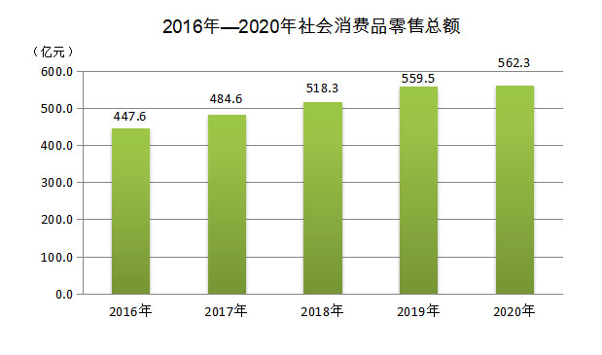

 在限额以上批发和零售单位商品零售额中，受张家口天猫优品电子商务公司拉动，家电和音像器材类零售额全年累计增长1342.2%；日用品类、粮油食品类、饮料类、烟酒类等基本生活类商品零售额分别增长26.0%、37.2%、32.9%和53.9%；汽车销售零售额增长3.1%；服装鞋帽类、化妆品类和金银珠宝类商品零售额分别下降13.7%、8.0%和34.1%。

六、固定资产投资

全年全市固定资产投资比上年增长2.6%。其中建设项目比上年下降2.3%,占全市投资比重为70%；房地产比上年增长16.3%，占全市投资比重为30%。分产业看，第一产业完成投资比上年下降38%，占投资比重为2.5%；第二产业完成投资比上年增长28.1%，占投资比重为24%；第三产业完成投资比上年下降1.5%，占投资比重为73.5%。

七、对外经济

全年全市进出口总值完成39.1亿元，比上年增长22.1%。其中，出口总值30.6亿元，增长46.9%；进口总值8.5亿元，下降24.1%。实际利用外资48940万美元，比上年增长5.1%。其中外商直接投资48647万美元，增长13.1%。

八、财政金融

全年全市全部财政收入完成325.3亿元，比上年下降2.3%。一般公共预算收入完成175.5亿元，增长4.1%。一般公共预算支出646.1亿元，增长5.0%。其中教育支出87.8亿元，增长3.5%；科学技术支出3.7亿元，增长55.5%；社会保障和就业支出87.1亿元，增长6.9%；卫生健康支出62.3亿元，增长19.1%；农林水事务支出141.8亿元，增长9.4%。

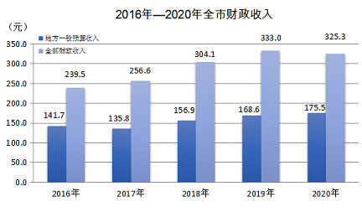

全年全市银行业金融机构人民币存款余额4312.6亿元，比年初增长7.9%。其中住户存款为3151.3亿元，比年初增长15.6%；非金融企业存款520.8亿元，比年初下降5.1%。人民币各项贷款余额3798.9亿元，比年初增长14.4%。其中住户贷款1207亿元，比年初增长9.5%。住户短期贷款272.3亿元，中长期贷款934.8亿元。

全年全市保险公司原保险保费收入85.1亿元，比上年增长3.6%。其中人身险公司原保险保费收入52亿元，下降0.9%，财产险公司原保险保费收入33.1亿元，增长11.7%；赔付支出27.2亿元，增长14.3%。其中人身险公司赔付支出9.1亿元，增长7.5%，财产险公司赔款支出18.1亿元，增长18.1%。

九、居民收入消费和社会保障

全年全市居民人均可支配收入25674元，比上年增长6.3%。按常住地分，城镇居民人均可支配收入为35595元，增长4.5%;农村居民人均可支配收入为14166元，增长9.2%。

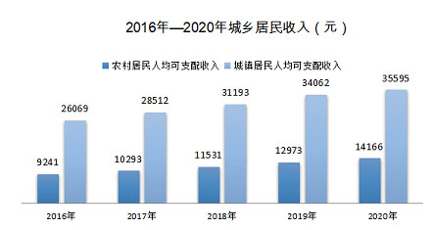

年末全市城镇参加基本养老保险人数114.47万人，比上年增加4.72万人。其中在岗职工参保人数为72.04万人，离退休人员参保人数为42.43万人。参加失业保险的人数37.32万人，增加12.78万人。参加工伤保险的人数54.19万人，增加4.84万人，其中参加工伤保险农民工1.65万人。

十、科学技术和教育

全市技术创新中心（工程技术研究中心）80家、重点实验室24家。全年共签订技术合同525项，技术合同成交金额21亿元，比上年增长7.5%。新增高新技术企业60家、省级科技型中小企业320家。争取到国家、省科技冬奥项目资金4177万元和3300万元，实施智慧崇礼、冰雪产业、运动医疗等各类科技冬奥项目20多项。

全年全市普通高等学校共3所，招生1.47万人，增长16.7%；在校生3.79万人，增长27.5%；毕业生0.65万人，增长6.1%。中等职业学校在校生4.68万人，普通中学在校生23万人，小学在校生28.09万人，幼儿园在园幼儿9.58万人，特殊教育在校生1476人。九年义务教育巩固率为96.4%。

十一、文化旅游、卫生健康和体育

全年全市共有图书馆和文化馆各17个，博物馆10家。全市广播信号覆盖率99.8％，地面数字电视信号覆盖率99.6％。

全年全市累计接待国内游客2457.65万人次，比上年下降71.4%；实现旅游综合收入213.1亿元，比上年下降79.4%。

全年全市共有医疗卫生机构5707个，其中医院130个，乡镇卫生院210个，社区卫生服务中心(站) 59个，妇幼保健院(所、站)18个，疾病预防控制中心19个。卫生技术人员25188人，其中执业医师及执业助理医师10846人，注册护士9459人。医疗卫生机构床位27545张，其中医院21554张，乡镇卫生院4691张。全市社会办养老机构104家，床位1.08万张，入住老人8396人左右。社会组织1349家，其中社会团体720家。

全年全市承办国际雪联世界杯3项、积分赛3项、亚洲杯5项，国家级赛事22项，省级29项。举办了“大好河山•激情张家口”冰雪季，共承办举办各类冰雪赛事活动143项。冰雪运动参与人次突破500万。实施冰雪运动推广“111N”工程，开展冬季项目业余训练单位6家，15项训练科目，其中滑雪11项、滑冰4项，注册运动员325人。向国家集训队输送26人，国青集训队8人，调入省队2人。建成冰雪运动培训基地59家，冰雪运动特色学校90所。

十二、资源、环境和安全生产

全年全市规模以上工业可再生能源发电量实现235亿千瓦时，比上年增长10.4%。其中，风力发电量187.6亿千瓦时，增长8.5%；太阳能发电量46.5亿千瓦时，增长20.4%；生物质发电量0.9亿千瓦时，下降35.8%。

全年全市中心城区环境空气质量达标天数328天，达标率为89.6%，环境空气综合质量指数为3.21，在全省排名第一。全市地表水国省考断面水优良（达到或优于III类）比例为100%，总体达标率为100%。城市区域环境噪声监测点位134个，达标率为100%。建立健全污染监测监控体系，全市252家重点企业安装并运行在线监控设备649台（套）。

全年全市发生各类生产安全事故40起、死亡34人，比上年减少8起、6人，分别下降16.7%、15%。

注释：

1、本公报2020年部分数据为快报数。

2、全市生产总值、各产业增加值绝对值按现行价格计算，增长速度按不变价格计算。

3、公报中部分数据来源于有关部门。

4、部分数据合计数或相对数由于单位取舍不同而产生的计算误差，均未作机械调整。